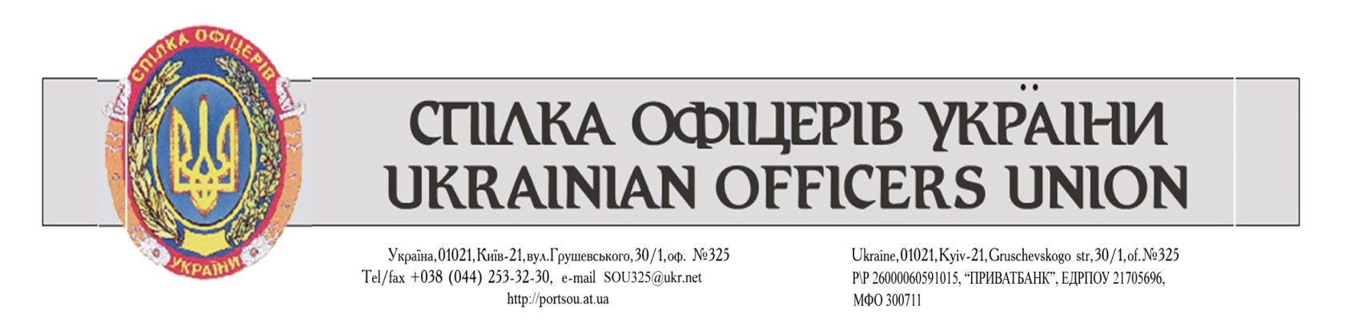

Вих. № 3 - с
від « 10 »грудня 2014р.
ПРЕЗИДЕНТУ УКРАЇНИ
П. ПОРОШЕНКУ

ГОЛОВІ ВЕРХОВНОЇ РАДИ УКРАЇНИ
В. ГРОЙСМАНУ

ПРЕМ’ЄР- МІНІСТРУ УКРАЇНИ
А. ЯЦЕНЮКУ

НАРОДНИМ ДЕПУТАТАМ УКРАЇНИ

«ПИШАЮСЬ, ЩО
Я - УКРАЇНЕЦЬ !»
А ТИ ?!

ВІДКРИТЕ ЗВЕРНЕННЯ
від імені ХХІІІ З’ЇЗДУ ВСЕУКРАЇНСЬКОЇ ГРОМАДСЬКОЇ ОРГАНІЗАЦІЇ
«СПІЛКА ОФІЦЕРІВ УКРАЇНИ»

Про повернення Українському народу графи «національність»
у державних реєстраційних документах

ВЕЛЬМИШАНОВНІ ПАНЕ ПРЕЗИДЕНТЕ,
ПАНЕ ПРЕМ’ЄР - МІНІСТРЕ, ПАНЕ ГОЛОВО, ПАНОВЕ ДЕПУТАТИ!

Ви не перші керівники Держави, Парламенту й Уряду України, до яких звертаюся з питанням щодо незаконного позбавлення громадян України права вказувати в державних реєстраційних актах цивільного стану свою національність.
Це питання мною було порушено і на ХХІІІ з’їзді Спілки офіцерів України, членом якої я є з початку її заснування (липень 1991 р.).
Делегати з’їзду одноголосно підтримали мою пропозицію і вимагають від вас поновити графу «національність» у реєстраційних державних документах.

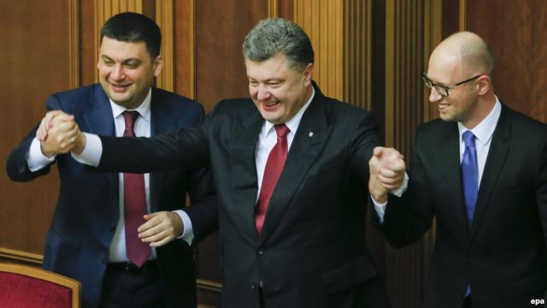

Керівники «Єдиної країни» - українці: В.Гройсман, П.Порошенко, А.Яценюк
під час першого засідання Верховної Ради України VIII скликання (27.ХІ. 2014 р.)

Якщо ви справжні українці, то знайдете час особисто прочитати це звернення, попри його обсяг.
Позбавлення українців права мати свою національність є грубим порушенням принципу верховенства права (ст.8 Конституції України), вимог, закріплених у міжнародних актах, зокрема, Загальній Декларації прав людини, а також у Міжнародному пакті про громадянські політичні права, Конвенції про захист прав людини і основоположних свобод, які є частиною національного законодавства України, та в чинних законах України.
Щоб ви зрозуміли всю важливість цього питання для етнічних українців, нагадаю деякі історичні факти:
- Україна, не будучи суб'єктом міжнародного права як суверенна держава, а перебуваючи у складі СРСР як союзна республіка, була в числі засновників ООН і співавтором її Статуту. За право бути засновником і членом ООН, а також за майбутню свою незалежність Український народ заплатив надзвичайно високу ціну.
- На фронтах Другої світової війни, в партизанських загонах, в нацистських і сталінських концтаборах та каральних операціях, проведених фашистами під час окупації України, загинуло понад 11 мільйонів українців.
- Додайте до цих людських жертв ще майже 10 мільйонів українців, безвинно убієнних сталінським режимом під час організованого ним Голодомору (Геноциду) в Україні в 1932-1933 роках, масових репресій 1936-1939 років та 1944 року після звільнення України від німецько-фашистських загарбників, голоду в Україні 1946-1947 років та депортованих українців під час колективізації і «розкуркулення» до Сибіру, що став для них найбільшим кладовищем.

Зверніть увагу на такі дані.
За переписом населення Радянського Союзу в 1926 році (за шість років до Голодомору) в Українській PCP проживало 29 018 187 чоловік, із них - 23 218 860 українців, або 80%, росіян - 2 677 166, або 9,2%, євреїв – 1174391, або 5,4%, білорусів - 75 842 (0,26%), інші національні меншини. В Росії в цей час проживав
7 873 331 українець, або 7%.
Результати Всесоюзного перепису населення СРСР у січні 1939 року (тобто, ще до приєднання областей Західної України до Радянського Союзу та після депортації українців до Сибіру під час колективізації і розкуркулення, Голодомору 1932 -1933 років і репресій 1936-1938 років) засвідчили, що кількість етнічних українців, які проживали в УРСР, склала 23 700 000 чоловік. (Якщо врахувати, що у 1926 році українців було 23 218 860), то виходить, що чисельність українців за 13 років зросла лише на 2% - 481140 чоловік (в середньому щорічно народжувалося лише 30856 етнічних українців), а чисельність росіян - на 55%. (Крім того в Україну було переселено 82 152 білорусів).
Водночас, за цей період питома вага етнічних українців в УРСР зменшилась на 15 %, а питома вага росіян - різко збільшилась і склала майже 20 % (в порівняні з переписом населення 1926 року більш ніж в два рази.), (Кількість білорусів зросла більш ніж удвічі і становила 158 000 чол. (в 1926 році їх було 75 842 чол.)).
Такий національний диспаритет стався через те, що у найбільш постраждалі (вимерлі) від Голодомору (Геноциду) області України - Донецьку, Луганську, Харківську, Полтавську, Дніпропетровську, Запорізьку, Миколаївську, Одеську, було примусово (в адміністративному порядку) переселено з Російської Федерації понад 2,5 млн. росіян (із сім'ями) на будівництво шахт, промислових підприємств, гідроелектростанцій.
Побачивши страшні цифри людських жертв від Голодомору та репресій в Україні, Сталін наказав вилучити і засекретити матеріали перепису, а членів лічильних комісій репресувати (майже всі їх розстріляли).

Згідно з переписом населення Радянського Союзу в 1989 році (Незалежність України була проголошена в 1991 році) в Українській PCP проживало 51 707 000 громадян, із них українців - 44 186 000, або 72,7% (росіян - 22,1 %). У Росії на той час проживало понад 6 млн. українців.
У 2001 році в Незалежній Україні був проведений перший перепис її населення, який засвідчив, що українців є 37 541 700, або 77,8 % від загальної кількості населення, росіян - 8 334 100, або 17,3 %, білорусів - 275 800, або 0,6%, молдаван - 258 600, або 0,5%, кримських татар - 248 257, або 0,5%, болгар -204 612, або 0,4%, угорців - 156 682, або 0,3%, румунів -151 017, або 0,3%, євреїв -103 591, або 0,2%.
Сподіваюсь вельмишановні, ви пам'ятаєте, що громадяни СРСР мали у паспорті запис своєї національності. Після досягнення особою 16-річного віку і отримання паспорту в графі «національність» записувалась національність особи в залежності від національності її батьків. Якщо мати і батько були однієї національності, дитина автоматично отримувала їх національність. Коли у батьків була різна національність, то при отриманні паспорту дитина мала право самостійно вибрати собі національність по матері чи батькові. В інших документах реєстраційного характеру (книга реєстрації актів цивільного стану, свідоцтво про шлюб, свідоцтво про народження, свідоцтво про смерть та інших) законодавчо була закріплена графа, у якій зазначалась національність особи. Наприклад, у свідоцтві про народження дитини обов'язково вказувалась національність її батьків, в свідоцтві про шлюб - національність подружжя, і так само в інших реєстраційних документах.
Після проголошення Незалежності України постала об'єктивна необхідність на законодавчому рівні визначити, якими повинні бути реєстраційні документи громадянина України.
26 червня 1992 року Верховна Рада України прийняла Постанову «Про затвердження положень про паспорт громадянина України, про свідоцтво про народження та про паспорт громадянина України для виїзду за кордон» (№2503-XII) і затвердила ці положення. Постанову підписав Голова Верховної Ради Іван Плющ.
У Положенні про паспорт громадянина України, на порушення принципу верховенства права, закріпленого в міжнародно-правових актах ООН, ЮНЕСКО, Ради Європи, комуністична більшість (так звана «група 239») Верховної Ради України вилучила графу «національність». На прохання громадянина до паспорта можуть внести дані про дітей, групу крові і резус-фактор, але тільки не його національність чи національність його дитини.
Утримаюсь від широкого опису протестів українців, викликаних вилученням з паспорту графи «національність». Сотні тисяч українців при отриманні паспорта громадянина України власноручно вписували свою національність, виготовляли штампи з відтиском «Українець» і проставляли їх в паспортах, що призводило до конфліктів з органами міліції. У таких українців вилучали паспорти, накладали на них штрафи, притягували до адміністративної відповідальності. Навіть порушували кримінальні справи щодо українців, які вносили до свого паспорту запис «українець» і кваліфікували це як підробку або пошкодження паспорта. Українці просто не могли збагнути, чому так вчинила Верховна Рада.
Насправді це був початок спецоперації з деукраїнізації населення незалежної України, у якому частка етнічних українців складала на той час 73%.
Особисто я подбав, щоб у моєму паспорті було зазначено мою національність - УКРАЇНЕЦЬ!
Ліквідуючи графу «національність» народні депутати України, у чиїх паспортах значилася інша, ніж українська національність, переконували, що це «європейська норма» і вимога Ради Європи, бо зазначення національності, нібито, може стати підставою для дискримінації.
На той час я ще не був народним депутатом України. Ставши ним в 1994 році, уважно вивчив стенограми засідань Парламенту, виступи народних депутатів щодо графи «національність». Глибокий їх аналіз і додаткова інформація засвідчили, що нас, етнічних українців, було цинічно й нахабно ошукано. Жодних вимог Ради Європи щодо графи «національність» не було та й бути не могло, адже в європейських країнах діє принцип верховенства права, і кожна людина має право знати свою національність та декларувати належність до неї.
У внутрішніх паспортах (посвідченнях особи) громадян країн Ради Європи справді відсутня графа «національність». Але вона передбачена у тих чи інших реєстраційних державних документах (наприклад, у заяві про народження дитини, свідоцтві про народження, заяві про вступ до шлюбу, свідоцтві про шлюб та в деяких інших) і заповнюється за бажанням громадянина.
Навіть у Російській Федерації, яка за багатьма ознаками є тоталітарною, у 2012 році набув чинності Закон, який поновив графу «національність» у внутрішньому паспорті громадянина Росії. Громадяни, які мають паспорти старого зразка, можуть отримати вкладиш до нього з зазначенням національності. Закон дає право громадянам Росії записати (чи не записувати) свою національність в цю графу. Зазначу, що ще в 2007 році спеціальною постановою Уряду Росії аналогічний вкладиш отримали мешканці Республіки Татарстан.
У внутрішньому паспорті громадянина Ізраїлю графа «національність» існувала до 2011 року. У ній міг бути прочерк, якщо власник паспорту не міг довести єврейське походження, або не хотів записуватися кимось іншим.
Зазначу, що у новому внутрішньому ізраїльському паспорті, власником якого є єврей за національністю, замість графи «національність», вказується дата його народження за єврейським і григоріанським календарем (за єврейським календарем сьогодні 5775 рік).
Згідно із законодавством Ізраїлю, не зважаючи на відсутність у паспорті графи «національність», кожний, хто народився в Ізраїлі, або прибув як репатріант, подає свої дані про національність і релігію (віросповідання) до МВС Ізраїлю, заповнює спеціальні документи, які підтверджують його єврейство. Робиться це або в момент отримання посвідчення особи, або під час оформлення батьками свідоцтва про народження дитини.
Не можна просто так записатися євреєм. Єврей може бути записаний в графі «релігія» тільки як єврей і жодна інша релігія або прочерк неможливі. Щодо інших національностей і релігій таких вимог немає. В особистій справі мешканця Ізраїлю, яка зберігається в МВС, є графа і «національність», і «релігія», які повинні співпадати щодо громадянина Ізраїлю, який є євреєм за національністю, тобто «єврей» є «юдей» («іудей»).
Графа «національність» зазначена в паспортах громадян Ірану, які, крім національності, в реєстраційних документах записують також своє віросповідання.

Згідно з Загальною Декларацією прав людини «Кожна людина повинна мати всі права і всі свободи, проголошені Декларацією, незалежно від раси, кольору шкіри, статті, мови, релігії, політичних або інших переконань, національного чи соціального походження...» (Ст.2). «Чоловіки і жінки, які досягли повноліття, мають право без будь-яких обмежень за ознакою раси, національності або релігії одружуватися і засновувати сім'ю» (Ст.16).

«Ніщо у тій Декларації не може бути витлумачене, як надання будь-якій державі, групі осіб або окремим особам права займатися будь-якою діяльністю або вчиняти дії, спрямовані на знищення прав і свобод, викладених у цій Декларації» (Ст.30).

Міжнародний Пакт про громадянські політичні права передбачає (Ст.2): «Кожна держава, яка бере участь у цьому Пакті, зобов'язується поважати і забезпечувати всім перебуваючим у межах її території та під її юрисдикцією особам права, визнані у цьому Пакті, без будь-якої різниці щодо раси, кольору шкіри, статі, мови, релігії, політичних чи інших переконань, національного чи соціального походження, майнового стану, народження чи іншої обставини».
«Кожна дитина без будь-якої дискримінації за ознакою раси, кольору шкіри, статі, мови, релігії, національного чи соціального походження, майнового стану або народження має право на такі заходи захисту, які є необхідними в її становищі, як малолітньої, з боку її сім'ї, суспільства і держави» (Ст.24).

Відповідно до Конвенції про захист прав людини і основоположних свобод «Користування правами та свободами, визнаними в цій Конвенції, має бути забезпечене без дискримінації за будь-якою ознакою - статі, раси, кольору шкіри, мови, релігії, політичних чи інших переконань, національного чи соціального походження, належності до національних меншин, майнового стану, народження, або за іншою ознакою» (Ст.14).
Зазначені міжнародні правові акти ратифіковані Україною і є невід'ємною частиною національного законодавства України!

Не існує людей без національності! Кожна людина має свою національність (її етнічне, кровне походження), душу (мова, пісні, танці, культура, історія, традиції, звичаї, релігія, національні герої, кухня - все, що притаманне саме цій нації) і дух (спроможність відстоювати, захищати, боротися, а якщо потрібно, то й віддати життя за свій народ. Це продемонстрували українці під час «Революції Гідності» та жертовно демонструють і сьогодні, захищаючи незалежність України у «Вітчизняній війні» проти агресії Росії. Представників «Небесної сотні», військових і добровольців, які загинули у цій війні, відспівували у Християнських церквах).

Саме ця триєдина єдність визначає сутність людини і її Божественне, природне і юридичне право знати свою національність і засвідчувати приналежність до неї.

Аналіз нормативно-правових актів та бланків реєстраційних документів засвідчує, що в країнах Ради Європи, в тому числі Європейського Союзу, в офіційних (державних) реєстраційних документах (зокрема, в заяві про реєстрацію народженої дитини, свідоцтві про народження, свідоцтві про шлюб та інших) є графа «національність» або «національне походження», в яку за бажанням громадянина записується його національність і яка також обов'язково використовується при проведенні перепису населення країни.
Графа «національність» передбачена також в державних реєстраційних документах країн СНД та інших колишніх союзних республік Радянського Союзу (лише не в Україні), а також тих країн, які на сьогодні є членами Європейського Союзу (Литва, Латвія, Естонія).

Звертаю вашу увагу також на те, що чинне законодавство України містить поняття ідентифікації особи із зазначенням її національного походження або національності.

Так, в преамбулі Закону України «Про національні меншини в Україні»
зазначено: «Верховна Рада України, виходячи із життєвих інтересів української нації та всіх національностей в справі розбудови незалежної демократичної держави, визнаючи нерозривність прав людини і прав національностей, прагнучи реалізувати Декларацію прав національностей України, дотримуючись міжнародних зобов'язань щодо національних меншин, приймає цей Закон з метою гарантування національним меншинам права на вільний розвиток».
«Україна гарантує громадянам республіки незалежно від їх національного походження рівні політичні, соціальні, економічні та культурні права і свободи, підтримує розвиток національної самосвідомості й самовиявлення. Усі громадяни України користуються захистом держави на рівних підставах» (Ст.1 Закону).
«Громадяни України всіх національностей зобов'язані дотримуватись Конституції та законів України, оберігати її державний суверенітет і територіальну цілісність, поважати мови, культури, традиції, звичаї, релігійну самобутність українського народу та всіх національних меншин» (Ст.2 Закону).
Згідно з ст.3 зазначеного Закону «До національних меншин належать групи громадян України, які не є українцями за національністю, виявляють почуття національного самоусвідомлення та спільності між собою».
Закон України «Про закордонних українців» встановив: «Українська держава сприяє розвитку національної свідомості українців, які проживають за межами України, зміцненню зв'язків з батьківщиною та поверненню їх в Україну. Відповідно до ст.12 Конституції України держава дбає про задоволення національно-культурних і мовних потреб українців, які проживають за її межами».
Закон дає визначення термінів: «Закордонний українець - це особа, яка є громадянином іншої держави або особою без громадянства, а також має українське етнічне походження або є походженням з України. Українське етнічне походження - це належність особи або її предків до української нації та визнання нею України батьківщиною свого етнічного походження» (Ст.1 Закону).
Згідно з Рамковою Конвенцією Ради Європи «Про захист національних меншин» (ратифікована Україною Законом № 703/97 ВР від 9 грудня 1997 року) «кожна особа, яка належить до національних меншин, має право вільно вирішувати, вважатися їй, чи не вважатися такою» (Ст.З). Тобто, представник нацменшини має право вказувати або не вказувати свою національність в реєстраційних документах.
Звертаю вашу увагу, що згідно з Постановою Уряду Російської Федерації
№ 1274 від 31 жовтня 1998 року «Про затвердження форм бланків заяв про державну реєстрацію актів цивільного стану, довідок та інших документів, що підтверджують державну реєстрацію актів державного стану», графа «національність» передбачена у цих документах .
Графа «національність» в аналогічних реєстраційних документах (свідоцтві про народження, свідоцтві про шлюб та інших) затверджена Постановою Міністерства юстиції Республіки Білорусь № 42 від 29 червня 2007 року.
До зазначених нормативних актів Росії, Белорусії, Ізраїлю я привертав увагу колишнього Президента України Януковича як білоруса за національністю і колишніх прем’єр-міністрів України Азарова (уродженця Росії), Кінаха (уродженця Молдови) та Тимошенко, яка має єврейське коріння.
У Республіці Вірменія графа «національність» в державних реєстраційних документах закріплена Законом «Про акти цивільного стану», прийнятого 8 грудня 2004 року.
Не перераховуватиму всі нормативно-правові акти країн Ради Європи, які регламентують питання національності. Всі вони, виходячи з принципу верховенства права, закріпленого у перелічених мною міжнародних актах, дають право кожному громадянину мати право робити чи ні запис в реєстраційних документах про його національність.
Щоб пересвідчитися в цьому, достатньо зайти на відповідні сайти в Інтернеті, де є інформація про це і зразки бланків реєстраційних документів.
Звертаю вашу увагу, що при проведенні перепису населення в країнах Європи в переписному листі обов'язково передбачена графа «національність», що дає змогу мати повну картину національного складу країни.
Наприклад, згідно з переписом 2011 року населення Польщі становило
38 200 000 чоловік, а її національний склад такий: етнічні поляки - 93,7 %, решта - національні меншини: сілезці (2,1%), кашуби (0,59%), німці (0,28 %), українці (0,12%), білоруси (0,12%), цигани (0,04%), росіяни (0,03%), лемки (0,03 %) та інші (не визначили свою національність 4,84%) .

В 2008 році населення Франції нараховувало 63 800 000 чоловік, із яких етнічні французи - понад 85%, а 10,3% населення мають іноземне походження (тобто не були громадянами Франції на момент народження), із них 4,3% отримали французьке громадянство. До національних меншин належать ельзасці, лотарінгці, фламанці, бретонці, євреї, каталонці, баски і корсиканці.

Населення Федеративної Республіки Німеччини в 2011 році становило понад 83 000 000 чоловік, із них етнічні німці - 84,3%, решта - національні меншини, із яких найбільші групи: турки і курди - 3,5 млн чоловік, поляки - З млн чоловік, росіяни - 4 млн чоловік, а також італійці, греки та громадяни колишньої Югославії.

За переписом 2009 року населення Білорусії було 9 503 800 чоловік, із них білоруси - 83,7%, росіяни - 8,3 %, поляки - 3,1%, українці - 1,7%, євреї, цигани, татари, вірмени , литовці - по 0,1%, інші нацменшини - 2,6%). У Білорусії проживають представники більш ніж 130 націй і національностей.

Згідно з переписом 2010 року населення Російської Федерації складало 142 900 000 чоловік, із них: росіяни - 77,71%, татари - 3,72%, українці - 1,35%, башкири - 1,11%, чуваші - 1%, чеченці - 1%, вірмени - 0,8%. В Росії проживають представники понад 160 національностей (етнічних груп).

Населення Ізраїлю у 2011 році становило 7 746 000 чоловік, з яких 75,3% - (всі вони за віросповіданням - юдеї), 20,5% - палестинські араби, 4,2% - представники інших національних меншин.
Зазначені статистичні дані взяті з офіційних джерел вказаних країн і організації «Євростат».

Відповідні дані можу навести щодо національного складу населення Данії, Швеції, Фінляндії, Туреччини, Італії, Іспанії, Угорщини, Болгарії, Румунії, Естонії, Латвії, Литви та інших країн.
Перший і останній перепис населення незалежної України проводився тринадцять років тому (!)

Та повернемося до питання національності в Україні.

У свідоцтві про народження дітей в Україні була збережена графа національності батьків дитини. Це давало можливість бачити тенденцію народження дітей в Україні за їх національністю.
Впродовж десяти років зазначена Постанова Верховної Ради України врегульовувала, хай в обрізаному вигляді, питання національності громадян України відповідно до записів у свідоцтві про народження.

Призначений Президентом України Кучмою Кабінет Міністрів (який за національним складом переважно не був українським), очолюваний Кінахом (уродженцем Молдови) за погодженням з Кучмою (який у 1990 році, будучи народним депутатом, написав в автобіографії, що він «русский» і не проголосував за прийняття Декларації про держаний суверенітет України, а в 1994 році, коли балотувався у Президенти, зазначив, що він «українець», а після обрання Президентом України на другий строк, називав українців «обезьянами» і що ми всі українці «немножко с придурью») видав 12 вересня 2002 року Постанову № 1367 «Про затвердження зразків книг реєстрації актів цивільного стану та описів бланків свідоцтв, що видаються державними органами реєстрації актів цивільного стану», якою в свідоцтві про народження і в свідоцтві про усиновлення було вилучено запис про національність батьків, а в свідоцтві про шлюб - національність подружжя.

На порушення Конституції, законів України та вище зазначених міжнародних правових актів уряд Кінаха, не маючи на те жодних повноважень, скасував зазначену Постанову Верховної Ради України.

Як народний депутат, я багаторазово звертався до Президентів України Кучми, Ющенка, Януковича та прем’єр-міністрів Кінаха, Януковича, Тимошенко, Азарова з депутатськими зверненнями і запитами про скасування постанови, прийнятої урядом Кінаха, як незаконної і такої, що порушує принцип верховенства права і конституційні права українців та приведення її у відповідність до вимог Постанови Верховної Ради від 26 червня 1992 року № 2503 - XII, Конституції і законів України та міжнародних актів, які є частиною національного законодавства України.
Проте, мої неодноразові законні вимоги про повернення графи «національність» було проігноровано. Принцип верховенства права і природне право етнічних українців (як і право інших громадян України) мати у реєстраційних державних документах запис про свою національність владою був розтоптаний.

Понад те, уряд Азарова (у якому етнічних українців було менше ніж пальців на одній руці), за згодою Януковича, прийняв 10 листопада 2010 року Постанову
№ 1025 «Про затвердження зразків актових записів цивільного стану, описів та зразків бланків свідоцтв про державну реєстрацію актів цивільного стану», якою скасував зазначену Постанову уряду Кінаха і одночасно вилучив графу «національність» з усіх бланків про державну реєстрацію.

Цією антиукраїнською постановою уряд Азарова позбавив 46 млн громадян України, з яких понад 37 млн етнічних українців права, передбаченого міжнародними правовими актами і національним законодавством, вказувати в реєстраційних державних документах свою національність.

Чому нас, майже 80% етнічних українців, без нашої згоди, навіть, не запитавши, юридично перетворили у національних безбатченків?
Хто дав право керманичам при владі так чинити з українцями?
Наголошую, що міжнародні правові акти, які ратифіковані Україною і є частиною національного законодавства, а також Конституція і чинні закони України не забороняють, а навпаки - дають право громадянам України мати у реєстраційних державних документах запис про свою національність чи національну приналежність.

Крім того, чинним законодавством Кабінет Міністрів України не наділений повноваженнями скасовувати постанови Верховної Ради України, в тому числі і вищезазначену «Про затвердження положень про паспорт громадянина України, про свідоцтво про народження та про паспорт громадянина України для виїзду за кордон» (№2503-ХІІ від 26 червня 1992 року).
Чинним законодавством України на Кабінет Міністрів покладений обов'язок затвердити зразки бланків свідоцтв про державну реєстрацію актів цивільного стану і в них повинна бути графа «національність», яка заповнюється за бажанням особи.
Це відповідає принципу верховенства права, сучасним міжнародним нормам захисту прав людини і громадянина та європейським стандартам.
Згідно з ст.19 Конституції України «Органи державної влади та органи місцевого самоврядування, їх посадові особи зобов'язані діяти лише на підставі, в межах повноважень та у спосіб, що передбачені Конституцією та законами України.»

Щоб деукраїнізувати українську націю уряд Кінаха і Президент України Кучма, а потім Президент Янукович і очолюваний Азаровим уряд, пішли на грубі цинічні обмеження прав людини і громадянина та порушення міжнародних правових актів, Конституції і законів України та принципу верховенства права.

Вступаючи на державні посади, ви відповідно до Конституції України склали Присягу на вірність Україні і зобов'язались обстоювати права і свободи громадян, додержуватись Конституції і законів України.
Відповідно до ст.102 Конституції України Президент є гарантом додержання прав і свобод людини і громадянина.

Сподіваюсь, що ви будете дотримуватись Конституції та законів України, а у своїй діяльності керуватиметесь принципом Верховенства Права.
Згідно з Конституцією України (п.2 Ст.116) та Законом України «Про Кабінет Міністрів України» (Ст.2) до основних завдань Уряду належить: «вжиття заходів щодо забезпечення прав і свобод людини та громадянина, створення сприятливих умов для вільного і всебічного розвитку особистості».

Таким чином, уряди, очолювані Кінахом і Азаровим, а також президенти Кучма і Янукович здійснили ще один, на цей раз юридичний геноцид (етноцид) українців.

Спершу ліквідували графу «національність» у паспорті, тепер не вписують національність громадянина у свідоцтво про народження та в інші реєстраційні документи.
За такого безнаціонального ведення державної документації наші діти, онуки, наступні покоління не зможуть довести, якого вони роду-племені, чиї вони нащадки, не дізнаються, представники якої нації нами правлять (бо національність народних депутатів, міністрів, президента та інших представників державної влади також буде невідома).

З юридичної точки зору Українська нація і українці за національністю де-юре не існують.

В Україні вперто і цілеспрямовано стирається будь-яка різниця між чужоземцями та етнічними українцями, які є титульною (корінною) нацією України.

Країни ж, які мають етнічні уряди, парламенти, керівників держав - представників корінного народу, мовчазно спостерігаючи, як над українством проводиться черговий експеримент (інформаційний і юридичний етногеноцид), намагаються захистити тільки свою національну ідентичність.
Наприклад, наша сусідка Польща ввела Карту поляка, яка дає право українському поляку ідентифікувати себе в своїй Батьківщині поляком. Подібне роблять угорці, румуни…

В Україні знайшлись «розумники» в уряді, а також окремі «правозахисники» і «проффесори», які вважають що відсутність запису про етнічне походження (національність) громадян відповідає сучасним нормам захисту прав людини і громадянина. На їх думку, під терміном «національність» у світовій правовій традиції розуміється як синонім поняття «громадянство».

Деякі «мудреці» і навіть державні інститути виводять теорію про народження в Україні так званої «української політичної нації». Виконують і не безкоштовно, завдання глобалістичних імперій світу, які прагнуть асимілювати нації (корінні народи), втілюючи в життя теорію Карла Маркса (народжений як Гершель Леві Мордехай, дід по материнський лінії був нідерландським рабином): «Населення – це абстракція».
Його послідовник Ульянов - Ленін (батько його матері - Бланк) пішов ще далі, стверджуючи що «злиття націй росте з кожною верстою залізничної дороги», а «…соціалізм створить нові вищі форми людської спільноти і трудящі маси будь - якої національності будуть в інтернаціональній єдності, знищивши національні перегородки…».

Результатом марксистсько - ленінської «абстракції» і «інтернаціональної єдності» після більшовицько-сіоністського перевороту в Російській імперії в жовтні 1917 року, які втілювалися в життя братовбивчою громадянською війною (1918-1922), кровавим «червоним терором», колективізацією і розкуркуленням, голодоморами (1921-1922; 1932-1933; 1946-1947), масовими репресіями (1936-1939), депортаціями кримських татар і українців (1944) було більш, як 50 мільйонів людських житів (не рахуючи десятків мільйонів людських жертв радянського народу під час Другої світової війни), знищення майже всіх православних Святинь.
Вінцем цього марксистсько-ленінського диявольського задуму за часів Л.Брежнєва («розвинутого соціалізму») стало «злиття націй» і утворення «нової історичної спільноти людей – «советский народ», у якому «великому русскому народу» була відведена роль державоутворюючої нації всіх інших народів «Советского Союза» («імперії зла») і їх повна русифікація.
Чим все це закінчилось – відомо. «Імперія зла» розвалилась, а її народи отримали незалежність. Це чекає і правонаступницю цієї імперії – Росію.
Невже ті, хто штучно насаджують в Україні поняття «українська політична нація» і зомбують Український народ, не розуміють, що воно надумане, тобто не істинне, а диявольське поняття? Божественним є етнічна нація (українська, грецька, єврейська, польська, угорська і всі інші нації, які існують на планеті Земля), як і представник нації – ЛЮДИНА.
Тому ні про жодну політичну націю не може бути й мови. Є Українська нація!
Ще на початку ХХ століття великий українець Іван Франко у праці «Поза межами можливого» наголосив: «Все, що йде поза рами нації, се або фарисейство людей, що інтернаціональними ідеалами раді би прикрити свої змагання до панування однієї нації над другою, або хворобливий сентименталізм фантастів, що раді би широкими «вселюдськими» фразами покрити своє духовне відчуження від рідної нації».
Адже, якщо немає нації, то не має й національної ідеї, національних інтересів, національної програми, національної культури, національної історії, національних і духовних цінностей українців?!

За роки, що минули після перепису населення Радянського Союзу в 1989 році, згідно підсумків Всеукраїнського перепису населення 2001 року у національному складі населення України питома вага українців за національністю зросла на 5,1% і склала 37 541 700 чоловік (або 77,8%), а питома вага росіян, навпаки, зменшилась на 4,8 % і становила 8 334 100 чоловік, або 17,3% (у 1989 році росіян в Україні було 22,1%).

З огляду на цю тенденцію, антиукраїнська влада і взялася за
деукраїнізацію корінної (титульної) нації України - українців.
У свідоцтві про народження дітей - громадян України, які народилися після 2002 року, не вказана національність їх батьків.

ПАНЕ ПРЕЗИДЕНТЕ!

У день інавгурації у Вас народився онук! (з чим Вас вітаю, у статусі діда чотирьох онуків).
Знайдіть час, заглянути до свідоцтва про його народження і порівняти із записами про національність батьків, які записані у свідоцтвах про народження Ваших батьків, Вас і Ваших дітей.
Прошу це зробити і Вас, пане Прем’єр-міністре, і Вас, пане Голово Верховної Ради України, і вас, панове народні депутати.
З моменту прийняття зазначеної постанови Уряду Кінаха минуло понад 12 років. За цей час в Україні народилося майже 10 мільйонів дітей.
- Хто вони за своєю національністю?
- Скільки серед них українців, росіян, білорусів, молдаван, вірменів, євреїв, інших?
У їхніх свідоцтвах про народження не вказана національність їх батьків.
Усі вони національні безбатченки, без національного коріння!
Хто дав право владі вкрасти у нас, етнічних українців, нашу багатовікову національність - УКРАЇНЕЦЬ?

Попередні керівники Держави і Уряду та антиукраїнська більшість у Парламенті перетворили Україну в державу, яка є єдиною в Раді Європи,
громадяни якої позбавлені права мати запис про свою національність в реєстраційних державних документах.

Владою проводилась цілеспрямована системна робота по знищенню всього українського: мови, історії, культури, церкви і де українізації титульної (корінної) нації України - українців.

На часі постало питання про створення Всеукраїнського Комітету із захисту і спасіння етнічних українців в Україні, які складають майже
80 % населення нашої держави.

Наведу вам цікаву інформацію, яку у кінці листопада 2012 року озвучив Азаров. Він заявив: «Вперше за 19 років в Україні населення збільшилося і пов'язано це з підвищенням народжуваності».

Проте багато експертів пояснюють це виключно прибуттям в Україну великої кількості громадян із країн третього світу, більшість із яких залишаються в Україні нелегально. Згідно з різними даними кількість нелегальних мігрантів в Україні - від 2,5 до 7 млн чоловік.
Так, за підрахунками Всеукраїнської профспілки робітників-мігрантів, кількість проживаючих і працюючих в Україні іноземців - мінімум 2,5 млн чоловік, абсолютна більшість яких це громадяни Азії і Африки.
Колишній віце-прем'єр-міністр С.Тігіпко зазначав, що в Україні знаходиться понад 4 млн мігрантів, які мають різний статус перебування.
За даними експертів Інформаційного Агентства «Наш продукт», в Україні «промишляють» 5-7 млн нелегалів.
Це при тому, що в Україні реальне безробіття становить понад 10%. Експерти стверджують, що від не облікованої трудової діяльності мігрантів бюджет України щорічно недоотримає 2 млрд дол США, а з економіки України мігранти щорічно пересилають і вивозять 40-45 млрд гривень (дані за 2012 рік).
Сьогодні етнічні українці на рідній, Богом даній землі загнані в резервацію, або змушені у пошуках заробітку виїхати за кордон (за офіційними даними від 4 до 7 млн.), щоб вижити і прогодувати своїх дітей.

Виникає запитання: то ж за рахунок кого збільшується населення України?
Вище викладений аналіз правових актів дає підстави зробити однозначний висновок: Постанова Кабінету Міністрів України № 1025 від 10 листопада 2010 року «Про затвердження зразків актових записів цивільного стану, описів та зразків бланків свідоцтв про державну реєстрацію актів цивільного стану» грубо порушує принцип верховенства права (Ст.8 Конституції України), вимоги, закріплені у міжнародних актах (Загальна Декларація прав людини, Міжнародний пакт про громадянські політичні права, Конвенція про захист прав людини і основоположних свобод), які є частиною національного законодавства України та Конституції і законах України.

Найефективнішим способом вирішення питання про повернення громадянам України права мати в державних реєстраційних документах запис про свою національність є внесення відповідних змін до чинного законодавства, зокрема, до Закону «Про державну реєстрацію актів цивільного стану», Кодексу про шлюб та сім’ю та інших.

Зазначу, що мною разом з іншими представниками національно-патріотичних сил в парламенті минулих скликань вносились неодноразово відповідні законопроекти щодо повернення графи «національність». Проте вони навіть не були включені до порядку денного сесії для розгляду.

Основна причина їх ігнорування – це те, що за весь час незалежності України жодного разу не було обрано національного (українського) Парламенту.
Так, Верховна Рада України шостого скликання за своїм національним складом і суттю була філіалом російської Державної Думи і водночас ізраїльського Кнесету, а представників титульної (корінної) української нації в ній було менше 36%.
У Верховній Раді сьомого скликання етнічних українців стало ще менше – лише 29%.
Нагадаю що згідно перепису населення в Україні у 2001 році українці складали 77,8% від загальної кількості населення, росіяни – 17,3%, євреї – 0,2%.
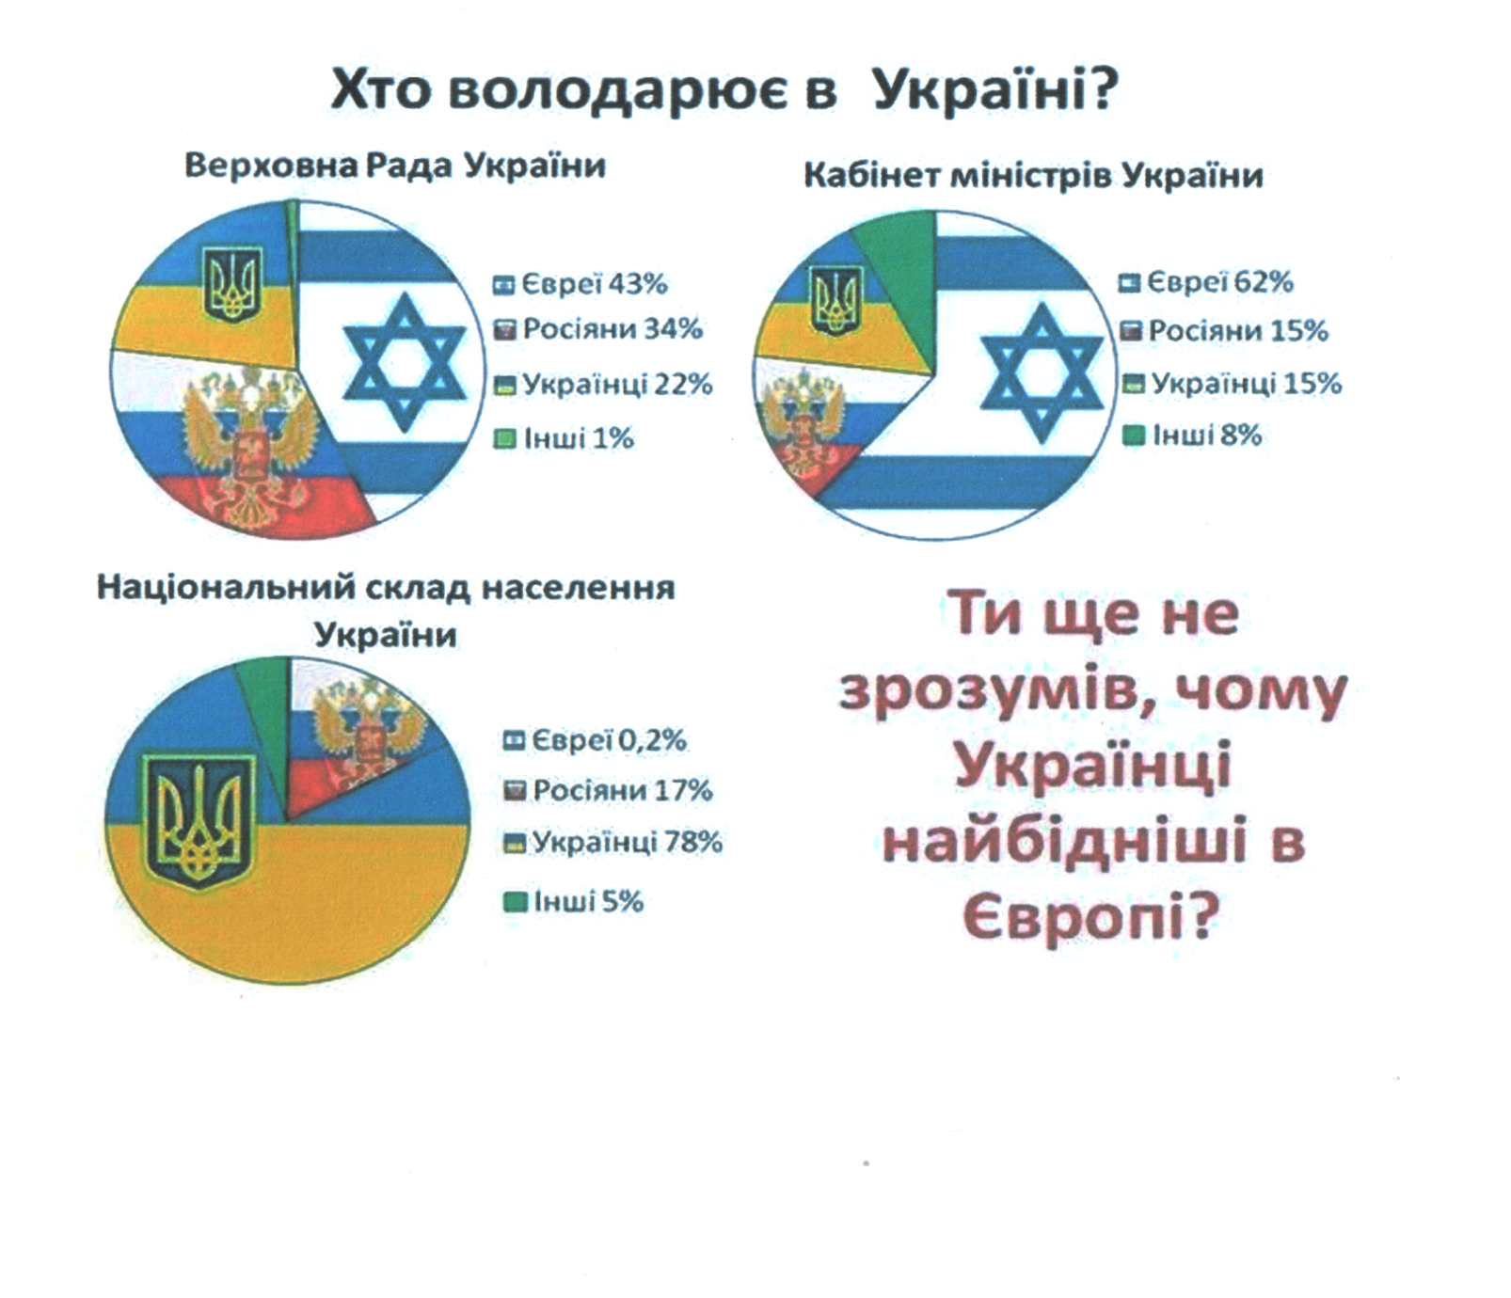
На інфографіці - дані голови Товариства української мови у м. Чикаго (США),
професора Віри Боднарук (квітень 2013 рік)

Скільки етнічних українців дійсно обрано до Верховної Ради України восьмого скликання буде видно з того, чи приймуть новообрані народні депутати закон про повернення графи «національність» у державних реєстраційних документах!
Пане Президенте, під час виборчої компанії Блок Петра Порошенка у своїй рекламі представлявся: «Пишаюсь, що Я – УКРАЇНЕЦЬ!» і під цим гаслом було ім’я і прізвище кандидатів у народні депутати від Вашого блоку
(в тому числі і Ваше, пане Голово Верховної Ради).

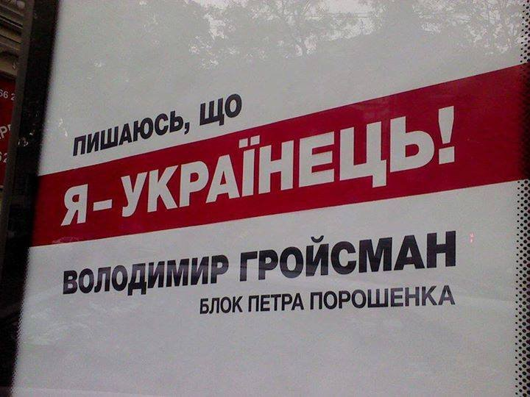

У 2013 році Ізраїльський журнал Forbes склав рейтинг найбагатших євреїв світу, в який були включені і Ви, пане Президенте (на 130 місці у списку зі статками 1,6 млрд дол США). За повідомленням українських ЗМІ, Ви відправили в редакцію журналу свої біографічні дані, що Ви - українець. Це похвально! І це треба доказувати конкретними справами!
Пане Прем’єр-міністре, на твердження ЗМІ, що Ви єврей за національністю і на прохання єврейських організацій не відмовлятися від свого єврейського походження, Ви заявляли: «Я великий патріот України… і українець по паспорту в третьому поколінні…». Респект Вам, коли слова і справи не розійдуться!

Невідкладне ухвалення закону про поновлення графи «національність» можливе лише за умови, якщо цей законопроект буде внесений вами, як керівниками України і, якщо ви - справді українці за національністю, душею і духом, і такою ж є новообрана Верховна Рада, яка ухвалить цей історичний закон.

Рано чи пізно президентські, урядові, депутатські повноваження закінчуються. Ми з вами – тимчасові.
Вічні – УКРАЇНА і УКРАЇНСЬКИЙ НАРОД (НАЦІЯ).

Акцентую вашу увагу на наступному:

14 грудня 1960 року Генеральна Асамблея ООН прийняла Декларацію
«Про надання незалежності колоніальним країнам і народам» (№ 1514 – ХV). Вона визнає право корінного (титульного) народу (етносу), в тому числі і українців в Україні, на створення національної держави. Відповідно до міжнародних правих актів ООН і ЮНЕСКО, національна держава, це така держава, в якій корінний (титульний) народ (етнос) становить не менше 67 % населення країни.
13 вересня 2007 року ООН прийняла Декларацію «Про права корінних народів» ( № 61/ 295).
Відповідно до вимог Декларації, українці є корінною (титульною) нацією в Україні і мають право бути представленими в органах держаної влади і місцевого самоуправління пропорційно до населення країни
( нагадаю, українці складають 78% населення Держави, росіяни - 17,3%, євреї – 0,2%).

Звертаю вашу увагу, що представник України ( як і Російської Федерації) в ООН не проголосував за зазначену Декларацію - утримався. Чому це зробила Росія, зрозуміло (РФ складається з 83 суб’єктів, 21 з яких є республікою. Загалом республіки займають 28,% території Росії, де проживає 16,9% населення країни. Республіки РФ, на відміну від країв і областей, є національно-державними утвореннями (ст.5 Конституції РФ). Але Конституційний суд Росії своїм рішенням № 10-П від 7 червня 2000 року заборонив республікам і іншим суб’єктам Федерації бути носіями суверенітету і держаної незалежності.
Тому, якби Росія проголосувала за декларацію ООН «Про права корінних народів» і ратифікувала її, то народи республік отримали б міжнародне право на самовизначення і проголошення незалежних держав. Та процес розпаду Російської імперії неминучий).

Крім того, в Російській Федерації на той час уже впродовж багатьох років діяв Федеральний Закон № 99-ФЗ «Про державну політику Російської Федерації...», який передбачав, що «росіяни є титульною нацією - як частина населення держави, національність якої визначає назву держави - Російська Федерація».
А от чому утримався наш представник – питання принципове і на нього повинні дати відповідь тодішні міністр закордонних справ Яценюк, Прем’єр-міністр Янукович та Президент України В.Ющенко? Вони несуть персональну відповідальність за позицію України в ООН.
Окремі члени української делегації в ООН послалися на вказівку керівництва МЗС України не голосувати за зазначену Декларацію, щоб у такий спосіб бути солідарними з Росією в цьому питанні.
Ось так Кремль професійно використовує підконтрольних йому політиків і «агентів впливу» для досягнення своїх геополітичних цілей.
Декларація ООН «Про права корінних народів» повинна стати основою для виборювання Українською нацією своїх, Богом даних прав на свою ідентичність, землю і побудову Української Держави згідно предківського світогляду і форми суспільної організації.

Відповідно до класифікації ООН, Україна з моменту проголошення Незалежності має право на законодавче набуття статусу національної держави, а етнічні українці - статусу титульної (корінної) нації.
У Декларації «Про права корінних народів» записано: «Корінні народи мають право на самовизначення. У силу цього права вони вільно встановлюють свій політичний статус і вільно здійснюють свій економічний, соціальний і культурний розвиток» (Ст.3).
У Конституції України (Ст.Ст.11,92,119) є термін «корінний народ», але без відповідного його визначення і без надання переліку корінних народів. Законодавство «Про статус корінних народів» досі не прийнято.

В Україні проживає чотири корінні народи, етногенез котрих пов’язаний саме з територією України – українці, кримські татари, караїми, кримчаки, останні три з них походять з території Криму. Решта національних меншин в Україні є діаспорою народів, котрі мають свої етнічні батьківщини чи національні утворення за межами України і, як правило, розсіяні серед українців, за винятком угорців, молдован, румунів, болгар, меншою мірою поляки і росіяни, котрі мають невеликі ареали компактного проживання на периферії української етнічної території.
20 березня 2014 року Парламент прийняв постанову № 4455 «Про заяву Верховної Ради України щодо гарантії прав кримськотатарського народу у складі Української держави» і доручив Кабінету Міністрів «терміново підготувати проекти законів, нормативно-правових актів, які визначають і закріплюють статус кримськотатарського народу як корінного народу України».
У Постанові зазначено, що «Україна гарантує збереження і розвиток етнічної, культурної, мовної та релігійної самобутності кримських татар як корінного народу і всіх національних меншин України».
А як же ми - Українці ?
Коли ж нас визнають титульною (корінною) нацією?
Допоки українці будуть сиротами в наймах на своїй – рідній землі ?
Надія все ж таки є - зазначена Постанова Верховної ради України підтримує початок процесу приєднання України до Декларації ООН «Про права корінних народів».
У кінці листопада 2014 року Уряд Ізраїлю ухвалив і передав Кнесету
(у якому 75% із 120 депутатів - євреї ) для розгляду законопроект «Про національну державу», у першому параграфі якого зазначається: «Держава Ізраїль є національним осередком єврейського народу. Право на національне самовизначення в державі Ізраїль належить виключно єврейському народу. Будь- які інші законодавчі акти будуть тлумачитися з урахуванням цього положення». Законопроект визначає державу Ізраїль, як «національний простір єврейського народу».
Прем’єр - міністр Ізраїлю Біньямін Нетаньягу, який підтримав законопроект, заявив: «Ізраїль – це національна єврейська держава. У ній рівні права для всіх громадян, хочу це підкреслити. Але права ці стосуються тільки єврейського народу: і прапор, і гімн, і можливість еміграції євреїв з інших країн – все це частина нашої національної символіки».

«Учітесь, читайте, І чужому научайтесь, Й свого не цурайтесь…»

Хто з вас не читав ці рядки Тараса Шевченка у шкільному віці?
Хто не повторював їх ставши дорослим або отримавши високі посади?
А взяті вони з Шевченківського «Посланія» «І мертвим, і живим, і ненародженим землякам моїм в Украйні і не в Украйні...».
Усі ці, як і інші, Шевченкові настанови не втратили свого значення й нині, бо надзвичайно співзвучні з сучасними викликами.
Научаючись чужого, ми маємо орієнтуватися на збереження людських прав представників національних меншин, як наприклад, в Ізраїлі: виступи проти державної мови, релігії, всього національного, а також щодо статусу державо утворюючої нації мають переслідуватись Законом.
Без цього Українська Соборна Самостійна Держава не відбудеться.
У кінці 2012 - на початку 2013 років парламентська газета «Голос України» на підставі моїх депутатських звернень і законодавчої ініціативи народного депутата Олега Канівця про повернення графи «національність» та опублікованих з нами інтерв’ю упродовж трьох місяців проводила полеміку, чи потрібно її поновлювати.
Аналогічна дискусія була проведена також газетами «Україна молода», «Нація і держава», «Інформаційний бюлетень» та в Інтернет – мережі.
Редакції газет отримали тисячі і тисячі листів, у яких громадяни України майже стовідсотково підтримали наші пропозиції про повернення графи «національність» у паспорті, свідоцтві про народження, свідоцтві про шлюб та інших державних реєстраційних документах.

Спілка офіцерів України щиро вдячна редакціям зазначених газет за їхній внесок у відновлення історичної справедливості щодо Українського народу.

Серед інших нашу ініціативу про повернення графи «національність» підтримали і представники впливових єврейських кіл.

У нас, офіцерів – патріотів болить душа за все те, що твориться в Україні і з її корінною нацією, представниками якої ми є.

Вельмишановні народні обранці!

Вирішіть у мирний законодавчий спосіб питання про навернення Українського народу його національного коріння. Не змушуйте українців робити це черговим Майданом, який на цей раз буде Національно-визвольною революцією українців за своє Божественне і юридичне право мати свою національність – УКРАЇНЦІ.

Пам’ятайте, що вас годує і одягає Український народ (80% якого є представники корінної Української нації) і не забувайте, що ціною життів «Небесної Сотні» ви отримали владу !

З’їзд Спілки офіцерів України просить вас, вельмишановні керівники Держави, Парламенту, Уряду та народних депутатів України і наполягає:

- відповідно до наявних процедур подати до ООН заяву про приєднання України до Декларації ООН «Про права корінних народів» та ратифікувати її, щоб вона відповідно до ст.9 Конституції України стала частиною національного законодавства України ;

- закріпити в Конституції України положення про те, що українці є корінною (титульною) нацією, а Україна – національною Державою;

- законодавчо встановити, що українці повинні бути представлені в органах державної влади і місцевого самоуправління пропорційно до населення України.

- повернути етнічним українцям і представникам національних меншин України право мати запис про національність у реєстраційних державних документах. У порядку законодавчої ініціативи внести до Верховної Ради України законопроект про поновлення графи «національність» в паспорті, свідоцтві про народження, свідоцтві про шлюб, свідоцтві про усиновлення, свідоцтві про смерть, заяві про народження дитини, заяві про одруження та інших реєстраційних документах.

- внести відповідні зміни до Постанови Кабінету Міністрів України № 1025 від 10 листопада 2010 року «Про затвердження зразків актових записів цивільного стану, описів та зразків бланків свідоцтв про державну реєстрацію актів цивільного стану», передбачивши у відповідних бланках Свідоцтв про реєстрацію «графи про національність»;

- зобов’язати державні органи реєстрації актів цивільного стану України внести запис «національність» у паспорт громадянина України, свідоцтво про народження, свідоцтво про шлюб, у яких відсутній запис про національність або видати відповідний вкладиш до цих реєстраційних документів.

- Провести в 2015 - 2016 рр. перепис населення в Україні з обов’язковим зазначенням графи «національність» у переписному листі.

Про результати розгляду звернення прошу повідомити Спілку офіцерів України у передбачений Законом строк.

З ПОВАГОЮ І НАДІЄЮ НА ПОРОЗУМІННЯ
ВІД ІМЕНІ ХХІІІ З’ЇЗДУ СПІЛКИ ОФІЦЕРІВ УКРАЇНИ

УКРАЇНЕЦЬ,
ЗАСТУПНИК ГОЛОВИ СОУ,
НАРОДНИЙ ДЕПУТАТ УКРАЇНИ 2-6 СКЛИКАНЬ,
ЧЛЕН ПАРЄ (2006-2010),
ГЕРОЙ УКРАЇНИ ,
ГЕНЕРАЛ-ЛЕЙТЕНАНТ ГРИГОРІЙ ОМЕЛЬЧЕНКО

